**CONFIGURACIÓN CLIENT TO SITE VPN SSL FORTINET**

1. Ingresar a la pagina oficial de Fortinet ([www.forticlient.com](http://www.forticlient.com)). Seleccionamos el sistema operativo en donde se va a instalar el aplicativo.

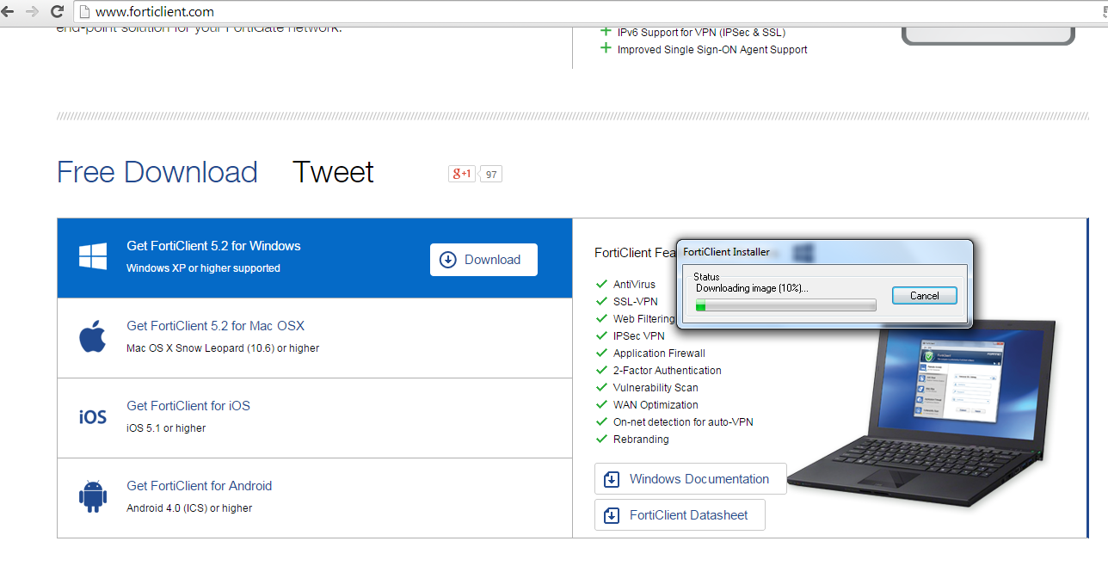

1. Descargando el aplicativo seleccionamos - VPN Only. Esperamos hasta que se instale el aplicativo.

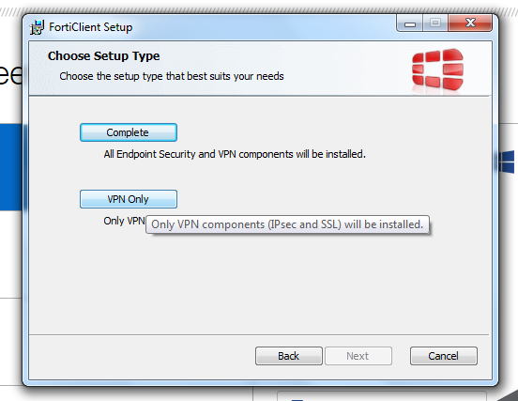

1. Ingresamos al FortiClient.



1. Seleccionamos Configurar VPN.

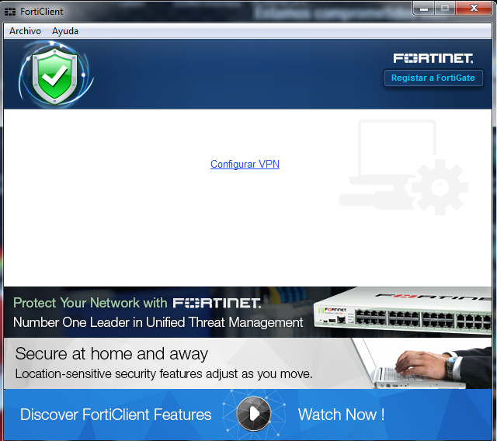

1. Vamos a crear una nueva conexión VPN.

Ingresamos los siguientes datos:

Nombre de la conexión: ARANDA SOFTWARE

Gateway Remoto: 190.60.91.22

Seleccionamos - Puerto Personalizado: 10443

Aplicamos la configuración y cerramos.

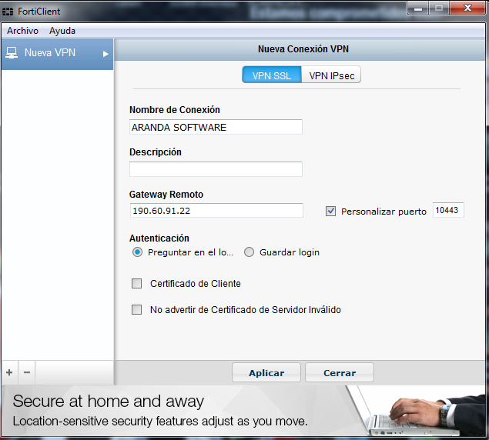

1. Creada la conexión en el panel principal nos muestra el nombre de la conexión y los espacios de Nombre de usuario y la contraseña ya creados en nuestra UTM.

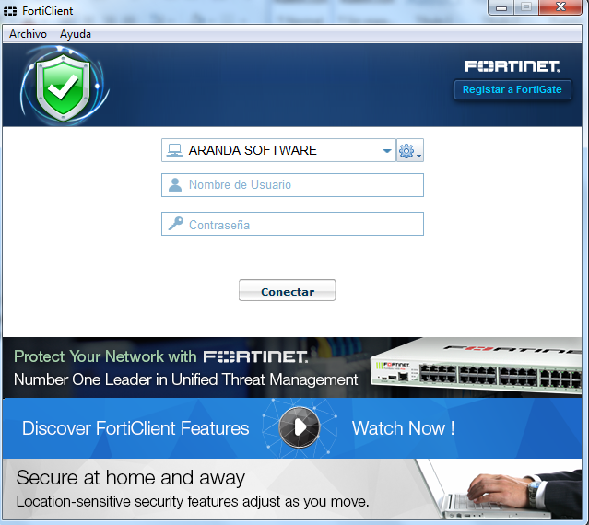

1. Seleccionamos Conectar y esperamos a que se genere la conexión exitosa.

